Date: 12/12/2012
Procedure: Come configurare un profilo Wi-Fi (BlackBerry)
Source: LINK
Permalink: LINK
Created by: HeelpBook Staff
Document Version: 1.0

Come configurare un profilo Wi-Fi (BlackBerry)

Il BlackBerry, è l’inconfondibile cellulare dotato di tastiera “qwerty”, ovvero estesa, dell’omonima multinazionale canadese, specializzata nel settore della telefonia, e tra le società leader del proprio segmento di riferimento. Infatti, la società si affaccia nel settore tecnologico con i “cercapersone”, quindi si specializza in dispositivi mobili in grado di leggere in modo semplice le e-mail, che saranno la vera rivoluzione degli anni a seguire.

A tutte queste funzioni, e attraverso una attenta ricerca scientifica, si è giunti poi agli attuali smartphone. Il vero è proprio boom di vendite di questa società, si è avuto negli Stati Uniti, dove questo modello di cellulare ha letteralmente spopolato, diventando un vero oggetto di tendenza, che in alcuni casi contraddistingue le persone che lo utilizzano.

Una sorta di status-symbol. Apprezzato per le sue innumerevoli qualità, la sua solidità, per la comoda, durata della batteria, connettività avanzata, il BlackBerry rapidamente è diventato il cellulare utilizzato da avvocati, medici, manager ed esperti di alta finanza, passando poi a soddisfare trasversalmente una platea sempre maggiori di utenti.

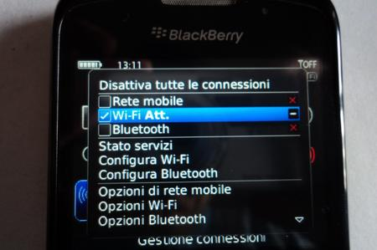

Tra le innumerevoli funzioni, c’è ovviamente quella che ha rivoluzionato il modo di vivere la vita, il nostro modo di lavorare, il divertimento: la possibilità di navigare in internet con il cellulare, sfruttando la rete anche nei tempi morti, in autobus, in fila alla posta, dove non c’è la possibilità di avere un PC per collegarsi.
Per la navigazione, oltre all’abbonamento ad un pacchetto dati proposto da una compagnia telefonica, c’è ovviamente come su tutti i cellulari di ultima generazione, anche la possibilità di connettersi ad una rete internet già esistente, navigando gratis utilizzando la Wi-Fi.

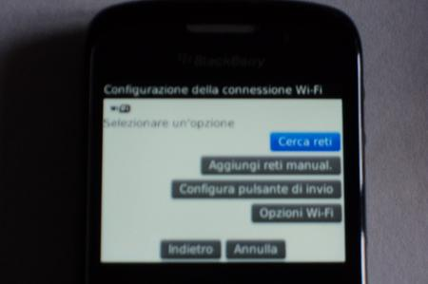

Per prima cosa bisogna accedere nel menu del cellulare e cliccare sull’icona dell’antenna, alla voce Gestione Connessione. La schermata successiva, aprirà un lungo elenco di voci.

Noi andremo a mettere lo spunto alla casella Wi-Fi, attivando quindi questa modalità. Di seguito, andremo a cliccare sulla voce Configura Wi-Fi. Di seguito si aprirà la schermata di settaggio della rete Wi-Fi, andremo a cliccare sul tasto Avanti, e nella schermata successiva sul tasto Cerca reti. In questo modo sul nostro cellulare si attiverà la modalità di ricerca reti.

Una volta trovata una rete Wi-Fi attiva, il dispositivo ve lo segnalerà e vi chiederà di agganciarla per potervi permettere di accedere a internet o alle vostre e-mail. Inoltre vi chiederà di salvare nel telefono la stessa come rete predefinita per trovarla già pronta ogni volta che siete in quella determinata zona e non servirà quindi la funzione di ricerca prima di connettervi. Questo sarà ovviamente una scelta operata a vostra discrezione.
Tornati indietro all’interno del menù, cliccate sull’icona di Avvio di internet e siete connessi. Semplice e veloce… più facile a farsi che a scriversi! Buona navigazione con il vostroBlackBerry…

